Tyrimas: lietuviai laisvalaikį leidžia sodybose, estai – prie kompiuterio ir televizoriaus
2019-09-28 12:300

Baltijos šalių gyventojai laisvą laiką leidžia skirtingai, o laisvalaikio pomėgiai skiriasi priklausomai nuo šalies. Dažniausiai Lietuvoje, Latvijoje ir Estijoje gyvenantys žmonės savo laisvas valandas skiria šeimai. Tyrimas parodė, kad Lietuvos ir Estijos gyventojai dažniau nei latviai laisvalaikį leidžia gamtoje bei sodybose. Tuo tarpu estai daugiau laisvo laiko praleidžia prie televizoriaus bei kompiuterio.

Be to, Estijos žmonės dvigubai daugiau negu lietuviai pramogauja įvairiuose renginiuose. Mūsų šalies gyventojai dažniau nei kaimynai mėgsta laiką leisti baruose, kavinėse ir vyninėse.

Tai atskleidė draudimo bendrovės „Gjensidige“ užsakymu šių metų vasarą „Spinter tyrimų“ atlikta Lietuvos ne gyvybės draudimo paslaugų vartotojų apklausa.

Laisvalaikis su šeima – pirmoje vietoje

Jos duomenimis, daugiausia visų trijų Baltijos šalių gyventojų laisvalaikį leidžia kartu su šeima. Šeimos nariams laisvą laiką skiria 72 proc. latvių ir po 68 proc. lietuvių bei estų.

„Laisvalaikis yra metas, kai galime visą savo laiką skirti tiems žmonėms, kurie mums svarbiausi – šeimai ir vaikams. Šie skaičiai rodo gilią Baltijos šalių gyventojų tradiciją kuo daugiau būti su artimiausiais žmonėmis. Šeima yra svarbiausia visų trijų Baltijos šalių vertybė, ir skaičiai rodo, kad ją mes dėmesingai puoselėjame“, – sako draudimo bendrovės „Gjensidige“ generalinis direktorius Marius Jundulas.

Pasak M.Jundulo, toks laiko praleidimo būdas kuria tvirtus žmonių socialinius ryšius. „Jie yra be galo svarbūs, nes bendravimas su žmonėmis – buvimas su šeimos nariais, draugais ar kitoje artimoje draugijoje – gerina žmonių emocinę savijautą bei stiprina saugumo jausmą“, – tvirtina draudimo bendrovės vadovas.

M.Jundulo teigimu, itin svarbu, kiek ir kaip bendraujama su kitais žmonėmis, kiek skiriama dėmesio ir laiko tarpusavio ryšiams palaikyti. „Dirbame draudimo versle ir norime, kad mūsų šalies žmonės ir kaimyninių valstybių gyventojai jaustųsi saugūs. Tarpusavio santykiai yra ta terpė, kurioje galime susikurti daugiau emocinio saugumo. Tad šio tyrimo rezultatai emocinio saugumo kūrimui rodo itin palankias tendencijas – žmonės daugiau laiko skiria buvimui kartu su artimiausiais žmonėmis – šeima ir draugais, o tai ugdo jų saugumo jausmą“, – sako „Gjensidige“ vadovas.

Aktyvaus laisvalaikio reikėtų daugiau

Tyrimas parodė, kad naršymui internete arba sėdėjimui prie kompiuterio laisvą laiką skiria 57 proc. estų, 41 proc. lietuvių ir 43 proc. Latvijos gyventojų.

Tyrimo duomenimis, 43 proc. Estijos gyventojų laisvalaikį leidžia prie televizoriaus, tokį laisvo laiko praleidimo būdą renkasi 32 proc. lietuvių ir tiek pat latvių.

„Šie skaičiai nėra džiuginantys, nes pasyvus laisvalaikis Baltijos šalyse vis dar labai populiarus. Sporto klubuose laisvalaikiu lankosi tik dešimtadalis Baltijos valstybių gyventojų. Panaši dalis gyventojų laisvalaikiui renkasi ir kultūrines pramogas“, – sako M. Jundulas.

Lietuviai mėgsta barus, estai – teatrą

Skaičiai rodo, kad estai dažniau nei kitų Baltijos šalių žmonės laisvą laiką skiria draugams, dvigubai daugiau Estijos gyventojų nei kaimyninių valstybių žmonių laisvalaikį leidžia kine. Estai taip pat dažniau nei latviai ir lietuviai lankosi teatre.

„Akivaizdu, kad Baltijos šalių žmonės yra panašūs, tačiau jų laisvalaikio kultūra išties skiriasi. Estai, latviai ir lietuviai renkasi skirtingas jos formas“, – pastebi M. Jundulas.

Tyrimo duomenimis, latviai dažniau nei lietuviai bei estai lankosi koncertuose ir kituose pramoginiuose renginiuose.

Daugiau nei penktadalis Lietuvos gyventojų laisvalaikį leidžia baruose, kavinėse ir vyninėse, taip laisvu laiku pramogauja 16 proc. latvių ir 13 proc. estų. Tačiau pastarieji dažniau už kaimynus užsuka į restoraną.

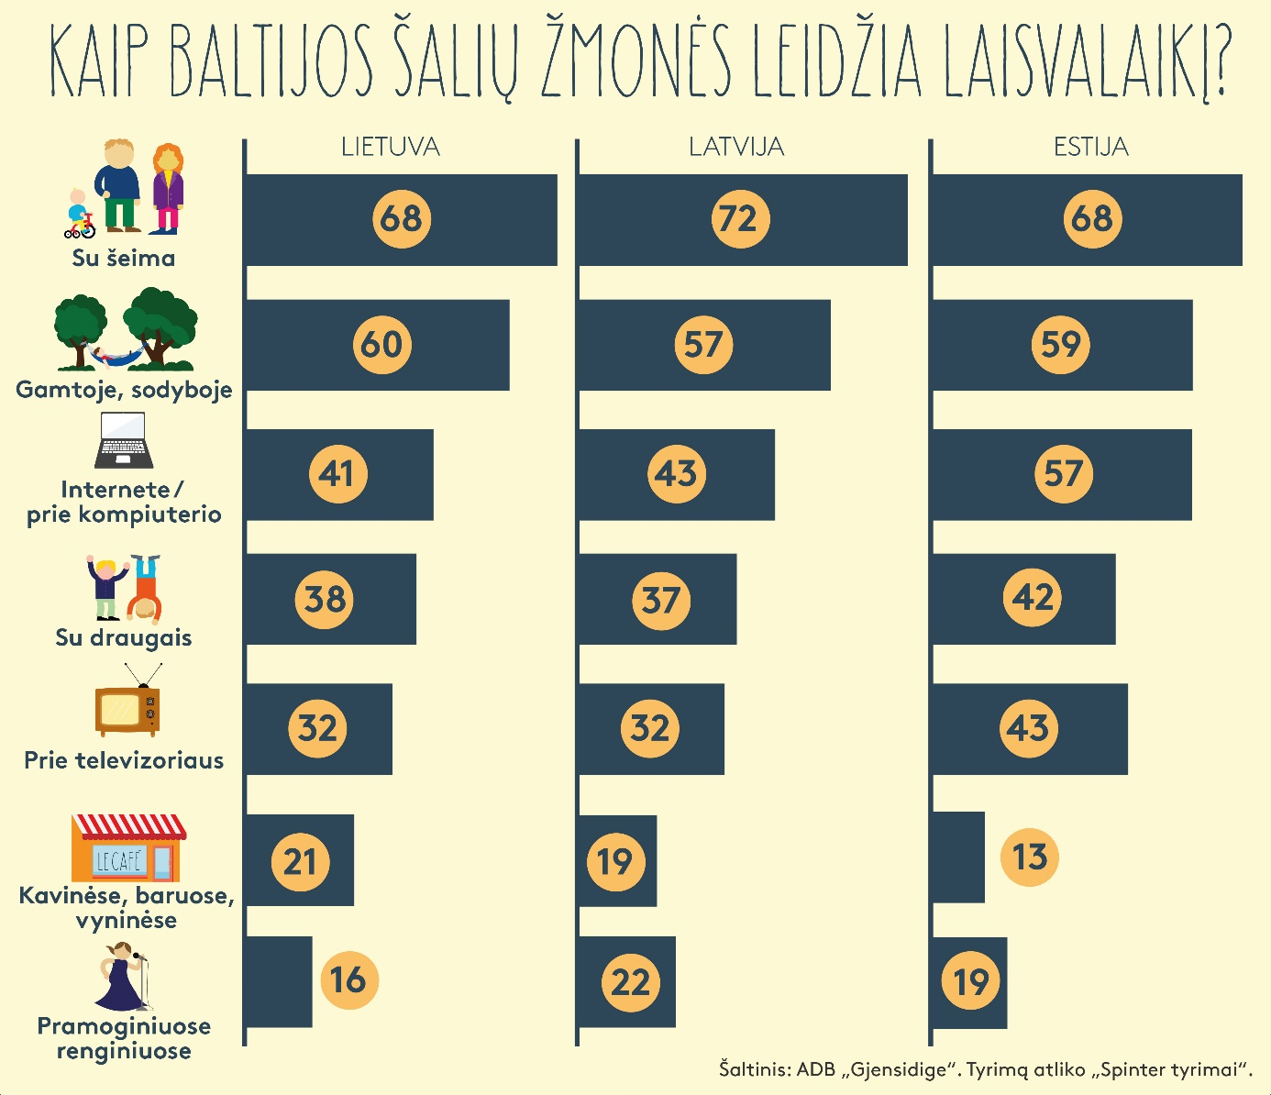

Skaitykite plačiau JP.lt:
https://jp.lt/tyrimas-lietuviai-laisvalaiki-leidzia-sodybose-estai-prie-kompiuterio-ir-televizoriaus/

